**PLAN DE CLASE/NOTA TÉCNICA**

**NIVEL: SECUNDARIA**

**FECHA: Lunes 21 de Octubre de 2024**

**1.- NOMBRE DEL PROFESOR: Elisa Peña Muñoz GRADO: 1º GRUPO: A**

**2.- ASIGNATURA: Biología**

**3.- TRIMESTRE: 1**

**4.- SEMANA: 21 al 25 de Octubre de 2024**

**5.- TIEMPO: 50 min**

**6.- TEMA: Sistema reproductor**

**7.- PROPÓSITOS:** **Describir los aparatos reproductores femenino y masculino y sus componentes. Explicar la función de los órganos que componen**

**a los sistemas reproductores**

**8.- CAMPO FORMATIVO:** ( ) LENGUAJES. ( ) SABERES Y PENSAMIENTO CIENTÍFICO. (**X** ) ÉTICA, NATURALEZA Y SOCIEDAD. ( ) DE LO HUMANO Y LO COMUNITARIO.

**9.- EJES ARTICULADORES:** ( ) IGUALDAD DE GÉNERO. ( ) INCLUSIÓN. ( ) VIDA SALUDABLE. ( ) PENSAMIENTO CRÍTICO ( **X** ) APROPIACIÓN DE LAS CULTURAS A TRÁVES DE LA LECTURA Y LA ESCRITURA. ( ) INTERCULTURALIDAD CRÍTICA. ( ) ARTES Y EXPERIENCIAS ESTÉTICAS.

**10.-PROCESO DE DESARROLLO DE APRENDIZAJE (PDA): Compara las maneras en que la cultura influye en el concepto de sexualidad; reconoce que todas las culturas tienen maneras distintas de comprender el género, la reproducción y cuándo es apropiado iniciar la actividad Sexual**

**10.- CONTENIDOS: Salud sexual y reproductiva: prevención de infecciones de transmisión sexual y del embarazo en Adolescentes**

**11.- RECURSOS: nota técnica**

**12.- MATERIALES: cuaderno, lápiz, colores, libro.**

**13.- INICIO: Comience el tema planteando al grupo la importancia del sistema reproductor en los seres humanos. Plantee preguntas al azar para identificar su conocimiento del sistema reproductor tanto masculino como femenino**

**14.- DESARROLLO: Leer la lección del aparato reproductor y en parejas realiza una sopa de letras (página 44 y 45)**

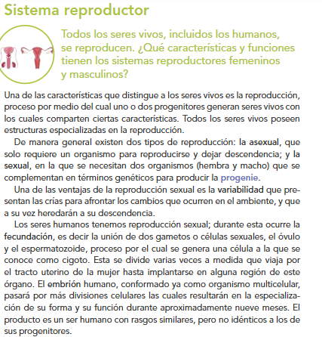

**15.- CIERRE: Se revisa de manera grupal con el fin de que los alumnos comprueben y verifiquen sus resultados de la actividad.**

**Actividad y Tipo de organización: Individual ( ) Equipo ( ) Grupal ( x )**

**16.- EVALUACIÓN: Autoevaluación ( ) Coevaluación ( x ) Heteroevaluación ( )**

* **ACTITUDINAL: Observa la participación de cada alumno**
* **CONCEPTUAL: Que los alumnos entiendan el tema**
* **PROCEDIMENTAL: Se desarrolla el tema correctamente**

**17.- TAREA: No hay tarea**

**PLAN DE CLASE/NOTA TÉCNICA**

**NIVEL: SECUNDARIA**

**FECHA: Martes 22 de Octubre de 2024**

**1.- NOMBRE DEL PROFESOR: Elisa Peña Muñoz GRADO: 1º GRUPO: A**

**2.- ASIGNATURA: Biología**

**3.- TRIMESTRE: 1**

**4.- SEMANA: 21 al 25 de Octubre de 2024**

**5.- TIEMPO: 50 min**

**6.- TEMA: Sistema reproductor**

**7.- PROPÓSITOS:** **Describir los aparatos reproductores femenino y masculino y sus componentes. Explicar la función de los órganos que componen**

**a los sistemas reproductores**

**8.- CAMPO FORMATIVO:** ( ) LENGUAJES. ( ) SABERES Y PENSAMIENTO CIENTÍFICO. (**X** ) ÉTICA, NATURALEZA Y SOCIEDAD. ( ) DE LO HUMANO Y LO COMUNITARIO.

**9.- EJES ARTICULADORES:** ( ) IGUALDAD DE GÉNERO. ( ) INCLUSIÓN. ( ) VIDA SALUDABLE. ( ) PENSAMIENTO CRÍTICO ( **X** ) APROPIACIÓN DE LAS CULTURAS A TRÁVES DE LA LECTURA Y LA ESCRITURA. ( ) INTERCULTURALIDAD CRÍTICA. ( ) ARTES Y EXPERIENCIAS ESTÉTICAS.

**10.-PROCESO DE DESARROLLO DE APRENDIZAJE (PDA): Compara las maneras en que la cultura influye en el concepto de sexualidad; reconoce que todas las culturas tienen maneras distintas de comprender el género, la reproducción y cuándo es apropiado iniciar la actividad Sexual**

**10.- CONTENIDOS: Salud sexual y reproductiva: prevención de infecciones de transmisión sexual y del embarazo en Adolescentes**

**11.- RECURSOS: nota técnica**

**12.- MATERIALES: cuaderno, lápiz, colores, libro.**

**13.- INICIO: Retome lo visto en la lección de hormonas e indique a los estudiantes que elaboren una tabla con los caracteres sexuales secundarios en mujeres y hombres. Luego, organícelos en equipos y pídales que analicen cómo se relacionan las hormonas y los caracteres sexuales secundarios con**

**la reproducción. Pregunte a los estudiantes: “¿En qué se parecen ambos aparatos reproductores?, ¿qué órganos hay en uno que no estén presentes en el otro?, ¿cuál es su función?**

**14.- DESARROLLO: Realiza el siguiente cuadro de los órganos reproductivos y relaciona la respuesta correcta con colores. Realiza un mapa conceptal con las ideas principales.**

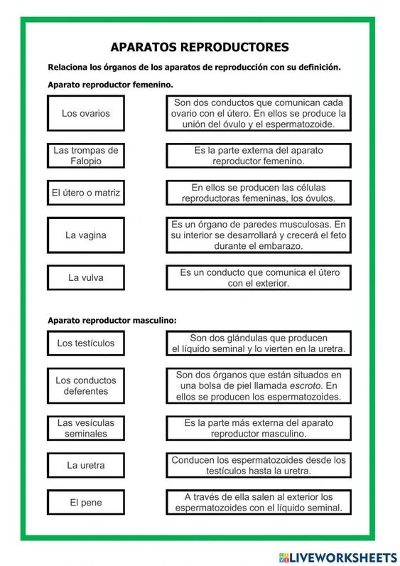

**15.- CIERRE: Se revisa de manera grupal con el fin de que los alumnos comprueben y verifiquen sus resultados de la actividad.**

**Actividad y Tipo de organización: Individual ( ) Equipo ( ) Grupal ( x )**

**16.- EVALUACIÓN: Autoevaluación ( ) Coevaluación ( x ) Heteroevaluación ( )**

* **ACTITUDINAL: Observa la participación de cada alumno**
* **CONCEPTUAL: Que los alumnos entiendan el tema**
* **PROCEDIMENTAL: Se desarrolla el tema correctamente**

**17.- TAREA: Resolver página 47.**

**PLAN DE CLASE/NOTA TÉCNICA**

**NIVEL: SECUNDARIA**

**FECHA: Miércoles 23 de Octubre de 2024**

**1.- NOMBRE DEL PROFESOR: Elisa Peña Muñoz GRADO: 1º GRUPO: A**

**2.- ASIGNATURA: Biología**

**3.- TRIMESTRE: 1**

**4.- SEMANA: 21 al 25 de Octubre de 2024**

**5.- TIEMPO: 50 min**

**6.- TEMA: Sexualidad y cultura**

**7.- PROPÓSITOS:** Describir cómo se relaciona la sexualidad con la cultura, la etapa de la vida y la reproducción

**8.- CAMPO FORMATIVO:** ( ) LENGUAJES. ( ) SABERES Y PENSAMIENTO CIENTÍFICO. (**X** ) ÉTICA, NATURALEZA Y SOCIEDAD. ( ) DE LO HUMANO Y LO COMUNITARIO.

**9.- EJES ARTICULADORES:** ( ) IGUALDAD DE GÉNERO. ( ) INCLUSIÓN. ( ) VIDA SALUDABLE. ( ) PENSAMIENTO CRÍTICO ( **X** ) APROPIACIÓN DE LAS CULTURAS A TRÁVES DE LA LECTURA Y LA ESCRITURA. ( ) INTERCULTURALIDAD CRÍTICA. ( ) ARTES Y EXPERIENCIAS ESTÉTICAS.

**10.-PROCESO DE DESARROLLO DE APRENDIZAJE (PDA): Compara las maneras en que la cultura influye en el concepto de sexualidad; reconoce que todas las culturas tienen maneras distintas de comprender el género, la reproducción y cuándo es apropiado iniciar la actividad sexual.**

**10.- CONTENIDOS:** **Salud sexual y reproductiva prevención de infecciones de transmisión sexual y del embarazo en adolescentes.**

**11.- RECURSOS: Nota técnica.**

**12.- MATERIALES: cuaderno, lápiz, colores.**

**13.- INICIO: Comience la sesión con una breve discusión sobre lo que los estudiantes entienden por sexualidad y por cultura, y que compartan sus ideas. Organice equipos mixtos y asígneles una cultura o sociedad, puede ser antigua o contemporánea, como la antigua Grecia, la cultura islámica,**

**la sociedad victoriana, etc. Solicite que investiguen cómo se percibía la sexualidad en la cultura asignada, como aspectos de las normas sociales,**

**las creencias religiosas, los roles de géneros, las tradiciones matrimoniales, etcétera**

**14.-DESARROLLO: Organícelos en equipos y asigne a cada uno una etapa de la vida (infancia, adolescencia, adultez joven, adultez media y tercera edad). Pida que entre ellos discutan cómo creen que se vive la sexualidad en la etapa que les asignaron, considerando cambios físicos, emocionales, sociales y culturales. Invite a los estudiantes a elaborar carteles con ejemplos ilustrados.**

**Realizar pagina 48**

**15.- CIERRE: Se revisa de manera grupal con el fin de que los alumnos comprueben y verifiquen sus resultados de la actividad.**

**Actividad y Tipo de organización: Individual ( ) Equipo ( ) Grupal ( x )**

**16.- EVALUACIÓN: Autoevaluación ( ) Coevaluación ( x ) Heteroevaluación ( )**

* **ACTITUDINAL: Observa la participación de cada alumno**
* **CONCEPTUAL: Que los alumnos entiendan el tema**
* **PROCEDIMENTAL: Se desarrolla el tema correctamente**

**17.- TAREA: TAREA: Traer su investigación para el proyecto trimestral:**

* **las recomendaciones dietéticas para su grupo de edad y recopilarán información sobre las cantidades recomendadas de distintos nutrientes (proteínas, carbohidratos, grasas, vitaminas y minerales cantidad recomendada de ejercicio semanal y el tipo de actividades físicas recomendadas.**
* **cuántas horas de sueño se recomiendan para su edad y cómo afecta la salud.**
* **¿cómo el estrés y las emociones afectan la salud y qué estrategias se recomiendan para mantener el bienestar mental?**
* **Traer recortes de hábitos, alimentación y ejercicio.**

**PLAN DE CLASE/NOTA TÉCNICA**

**NIVEL: SECUNDARIA**

**FECHA: Jueves 24 de Octubre de 2024**

**1.- NOMBRE DEL PROFESOR: Elisa Peña Muñoz GRADO: 1º GRUPO: A**

**2.- ASIGNATURA: Biología**

**3.- TRIMESTRE: 1**

**4.- SEMANA: 21 al 25 de Octubre de 2024**

**5.- TIEMPO: 50 min**

**6.- TEMA: Proyecto: Factores para desarrollar una vida saludable**

**7.- PROPÓSITOS:** **Identificar las principales enfermedades causadas por una dieta inadecuada y formular estrategias para prevenirlas y manejarlas.**

**8.- CAMPO FORMATIVO:** ( ) LENGUAJES. ( ) SABERES Y PENSAMIENTO CIENTÍFICO. (**X** ) ÉTICA, NATURALEZA Y SOCIEDAD. ( ) DE LO HUMANO Y LO COMUNITARIO.

**9.- EJES ARTICULADORES:** ( ) IGUALDAD DE GÉNERO. ( ) INCLUSIÓN. ( ) VIDA SALUDABLE. ( **X** ) PENSAMIENTO CRÍTICO ( ) APROPIACIÓN DE LAS CULTURAS A TRÁVES DE LA LECTURA Y LA ESCRITURA. ( ) INTERCULTURALIDAD CRÍTICA. ( ) ARTES Y EXPERIENCIAS ESTÉTICAS.

**10.-PROCESO DE DESARROLLO DE APRENDIZAJE (PDA): Identifica causas de la obesidad y la diabetes relacionadas con la dieta y el sedentarismo a fin de formular su proyecto de vida saludable, incluye factores protectores y propone acciones para reducir factores de riesgo, incluyendo su entorno familiar y comunitario.**

**10.- CONTENIDOS: Los estudiantes investigarán las recomendaciones dietéticas para su grupo de edad y recopilarán información sobre las cantidades recomendadas de distintos nutrientes (proteínas, carbohidratos, grasas, vitaminas y minerales)**

**11.- RECURSOS: nota técnica**

**12.- MATERIALES: cuaderno, lápiz, colores.**

**13.- INICIO: Analiza y ordena la información para poderla separar y así poder realizar las tablas comparativas.**

**14.- DESARROLLO: De acuerdo con la investigación que trajiste de:**

* **las recomendaciones dietéticas para su grupo de edad y recopilarán información sobre las cantidades recomendadas de distintos nutrientes (proteínas, carbohidratos, grasas, vitaminas y minerales cantidad recomendada de ejercicio semanal y el tipo de actividades físicas recomendadas.**
* **cuántas horas de sueño se recomiendan para su edad y cómo afecta la salud.**
* **¿cómo el estrés y las emociones afectan la salud y qué estrategias se recomiendan para mantener el bienestar mental?**
* **Realiza unas tablas comparativas para que puedas realizar sus graficas o histogramas**
* **Agrega recomendaciones basadas en su análisis y propondrán objetivos realistas para mejorar su bienestar.**
* **Ilustra tu infografía.**

**15.- CIERRE:** **Se revisa de manera grupal con el fin de que los alumnos comprueben y verifiquen sus resultados de la actividad.**

**Actividad y Tipo de organización: Individual ( X ) Equipo ( ) Grupal ( x )**

**16.- EVALUACIÓN: Autoevaluación ( ) Coevaluación ( x ) Heteroevaluación ( )**

* **ACTITUDINAL: Observa la participación de cada alumno**
* **CONCEPTUAL: Que los alumnos entiendan el tema**
* **PROCEDIMENTAL: Se desarrolla el tema correctamente**

**17.- TAREA: No hay tarea**